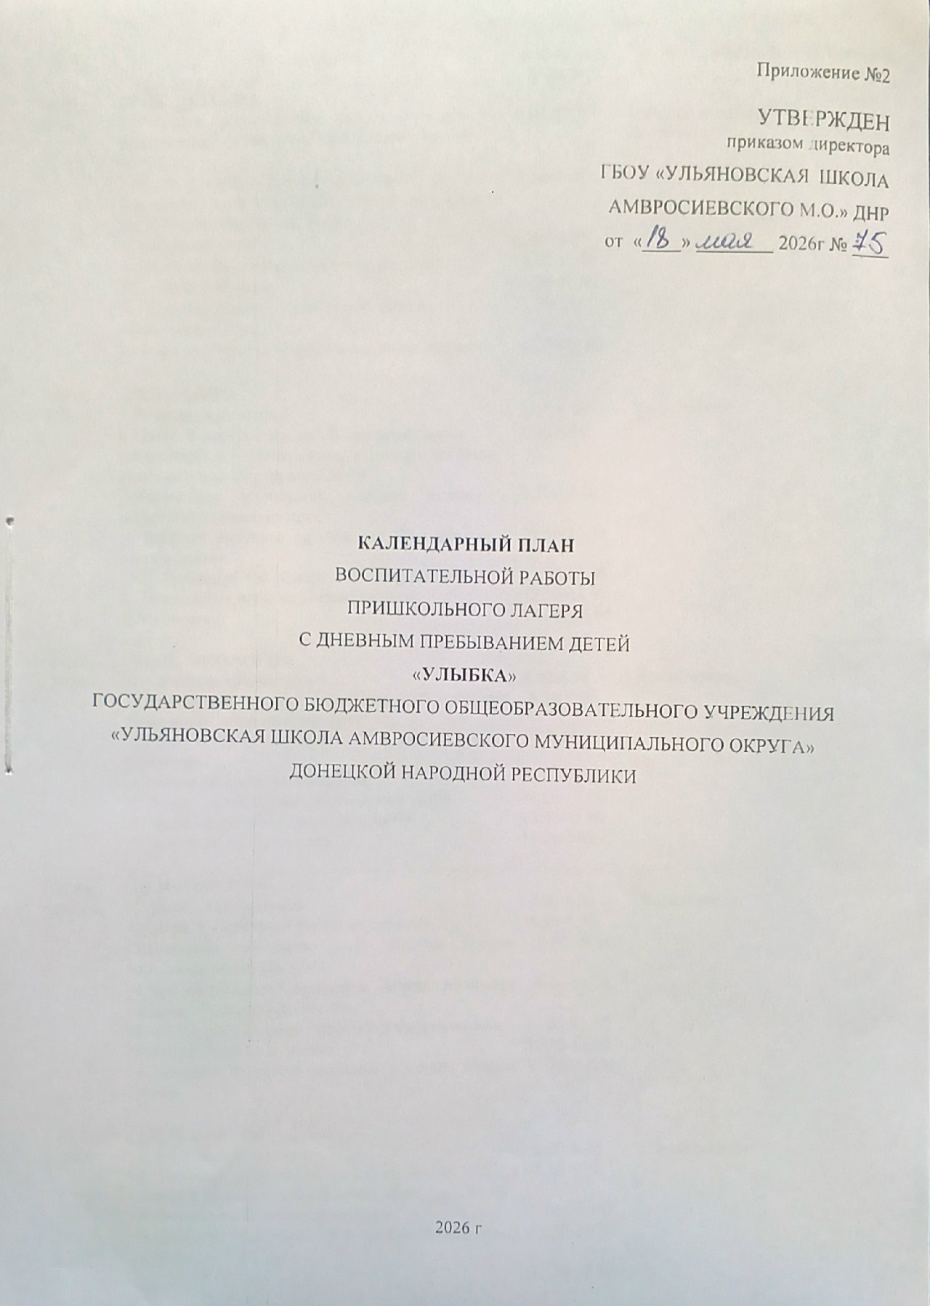

ДАТА | МЕРОПРИЯТИЕ | ВРЕМЯ ПРО-ВЕДЕНИЯ | ОТВЕТСТВЕННЫЙ | ПРИМЕЧАНИЕ
02.06.  2026 г. | ДЕНЬ ДЕТСТВА  1.Открытие пришкольного лагеря с дневным пребыванием детей «Улыбка». Торжественная линейка.  2.Целевой инструктаж по правилам безопасного поведения детей в пришкольном лагере дневного пребывания. Инструкц. № 69  3. Операция «Уют».  4. Игровая программа «Праздник детства»  5.Спортивные игры.  6. Просмотр видео «Правила дорожного движения». Обсуждение.  7.Минутка здоровья «Правильное закаливание» | 8.00-8.30  8.30-9.00  9.30-10.00  10.00-11.00  11.00-12.00  12.00-13.00  13.30-14.00 | Начальник лагеря  Воспитатели
03.06.  2026 г. | ДЕНЬ МИРА  1.Веселая гимнастика.  2 Целевой инструктаж по ТБ при проведении спортивных и подвижных игр в лагере с дневным пребыванием. Инструкция № 39  3.Творческая мастерская «Летний лужок» - коллективная аппликация.  4. Конкурс рисунков на асфальте «Мы мечтою о мире живём»  5.Спортивный час «Спорт – это здоровье».  6. Подвижные игры на свежем воздухе.  7.Мультсеанс. | 8.00-8.30  8.30-9.00  9.30-10.30  10.30-11.30  11.30-12.30  12.30-13.00  13.30.-14.00 | Воспитатели
04.06.  2026 г. | ДЕНЬ ЭКОЛОГИИ  - Весёлая гимнастика  2.Ознакомление с памяткой «Правила безопасного поведения детей на природе»  3.Конкурс экологического рисунка «Окно в природу».  4.Работа на школьных клумбах.  5. Игра – путешествие «Родной мой край»  6. Весёлые старты «Джунгли зовут!».  7.Просмотр мультфильма. | 8.00-8.30  8.30-9.00  9.30-10.30  10.30-11.00  11.00-12.00  12.00-13.00  13.30-14.00 | Воспитатели
05.06.  2026 г. | ДЕНЬ ПОЭЗИИ  1. Весёлая гимнастика  2. Игра путешествие в «Читай – город»  3.Выставка рисунков «…И строчка каждая рисунком хочет стать!»  4.Чтение стихов А.С.Пушкина. Творческий проект «Образ, бережно хранимый»  5. «В гостях у сказки» –просмотр мультфильмов  6. «Сказочная викторина»  7. Беседа «Ядовитые растения и грибы нашего края» | 8.00-8.30  8.30-9.30  10.00-10.30  10.30-11.30  11.30-12.30  12.30-13.00  13.30.-14.00 | Воспитатели
08.06.  2026 г. | ДЕНЬ СКАЗКИ  1. Весёлая гимнастика  2. Целевой инструктаж по соблюдению ПДД в лагере с дневным пребыванием. Инструкц. № 66  3. Фестиваль «Придумай сказку»  4. Конкурс рисунков «Мой любимый сказочный герой»  5. Игровая программа «Знаю правила движения, как таблицу умножения»  6. Оформление листовок «Давайте жить безопасно!»  7. Минутка здоровья «Правильное питание» | 8.00-8.30  8.30-9.00  9.30-10.30  10.30-11.30  11.30-12.30  12.30-13.00  13.30-14.00 | Воспитатели
09.06.  2026 г. | ДЕНЬ ТВОРЧЕСТВА  1. Весёлая гимнастика.  2. Целевой инструктаж по БЖ при обнаружении взрывоопасных предметов. Инструкция № 59  3.Фестиваль поделок «Чудеса для людей из ненужных вещей».  4.Конкурс рисунков на асфальте «Мир творчества»  5. Весёлые старты «Все на старт!»  6 Лекция «Простудные заболевания в летний период» | 8.00-8.30  8.30-9.00  9.30-10.30  10-30-11.30  11.30-13.00  13.30-14.00 | Воспитатели
10.06.  2026г | ДЕНЬ ВЕЖЛИВОСТИ  1. Весёлая гимнастика.  2. Видеосалон «Азбука безопасности»  3. Игра-тренинг «Давайте говорить друг другу комплименты».  4. Спортландия «Будь первым!»  5. Участие в акции «Окна России»  6. Беседа «Осторожно, клещи»  7. Музыкальная эстафета | 8.00-8.30  8.30-9.00  9.30-10.30  10-30-11.30  11.30-12.30  12.30-13.00  13.30-14.00
11.06.  2026 г. | ДЕНЬ РОССИИ  1. Весёлая гимнастика.  2. Конкурс считалок и кричалок на свежем воздухе.  3.Виртуальная экскурсия по известным достопримечательностям России  4. Мастер-класс «Моя Россия»  5. Размещение экспозиции творческих работ детей «Горжусь, что я русский!»  6. Игровая программа «Мы - дети России»»  7. Правила пожарной безопасности «Не играй с огнем!» | 8.00-8.30  8.30-9.00  9.30-10.00  10.00-11.00  11.00-12.00  12.00-13.00  13.30-14.00 | Воспитатели
15.06.  2026 г. | ДЕНЬ ЭКОНОМИИ И БЕРЕЖЛИВОСТИ  1. Весёлая гимнастика  2. Целевой инструктаж по профилактике пищевых отравлений и кишечных инфекций в лагере с дневным пребыванием. Инструкц. № 67  3. Игровая программа «Путешествие капельки»  4.Устный журнал «Учимся быть бережливыми»  5. Спортивный час.  6. Праздник необычных цветов и цветочных костюмов ( использование вторичного сырья)  7.Лекция «Закаливание организма» | 8.00-8.30  8.30-9.00  9.30-10.30  10.30-11.00  11.00-12.00  12.00-13.00  13.30-14.00 | Воспитатели
16.06.  2026 г. | ДЕНЬ СПОРТА  1. Весёлая гимнастика  2.Целевой инструктаж по ТБ при проведении спортивных и подвижных игр в лагере с дневным пребыванием. Инструкция № 39  3.Спортивная игра «Два капитана»  4. Малая спартакиада.  5. Урок мужества «Знай своего героя!»  6. Викторина «В стране чемпионов».  7. Прогулка «Вместе весело шагать!» | 8.00-8.30  8.30-9.00  9.30-10.00  10.00-11.00  11.00 -12.00  12.00-13.00  13.30-14.00 | Воспитатели
17.06.  2026 г. | ДЕНЬ УЛЫБОК  1. Весёлая гимнастика  2.Целевой инструктаж по противодействию экстремизму и терроризму в лагере с дневным пребыванием. Инструкция № 68  3.Выставка детских рисунков «Улыбнулся сам – улыбни другого»  4. Юмористический видеозал «Ералаш»  5. Выпуск стенгазеты «Мы самые веселые»  6. Конкурс «Веселый хоровод»  7. Шуточные эстафеты «Кто быстрее» | 8.00-8.30  8.30-9.00  9.30-10.30  10.30-11.30  11.30-12.30  12.30-13.00  13.00-14.00 | Воспитатели
18.06.  2026 г. | ДЕНЬ УМНИКА И УМНИЦЫ  1. Весёлая гимнастика  2.Целевой инструктаж о мерах пожарной безопасности и эвакуации при пожаре в лагере с дневным пребыванием детей. Инструк. № 65  3. Интеллектуальный конкурс «Всезнайка»  4. Игровая программа «На вопросы отвечаем, в игры разные играем».  5. Викторина «Светофорчик».  6. Спортивный час.  7. Музыкальный калейдоскоп. | 8.00-8.30  8.30-9.00  9.30-10.30  10.30-11.30  11.30-12.00  12.00-13.00  13.30-14.00 | Воспитатели
19.06.  2026 г. | ДЕНЬ ДЕТСТВА  1. Весёлая гимнастика.  2. Целевой инструктаж по охране труда при проведении прогулок, походов, экскурсий в лагере дневного пребывания. Инструкция № 40  3.Конкурс рисунков на асфальте «Праздник детства».  4. Час доблести «Нам подвиг партизанский не забыть»  5. Ярмарка рекордов Гиннеса «Я – самый, я – самая …».  6. Оформление коллажа «Наше прекрасное лето».  7. Конкурс рисунков «Школа – наш дом» | 8.00-8.30  8.30-9.00  9.30-10.00  10.00-11.00  11.00-12.00  12.00-13.00  13.30-14.00 | Воспитатели
22.06.  2026г | ДЕНЬ ЗАКРЫТИЯ ЛАГЕРЯ  1. Весёлая гимнастика.  2. Игра-тренинг «Пожелания добра».  3. «Над нашей Родиною дым…» - чтение стихов о Великой Отечественной войне  4. Акция «Свеча памяти». Возложение цветов.  5.«Эхо прошедшей войны» (музыкально-литературный досуг)  6. Оформление коллажа ««Мы память сохраним в рисунках»»  7. Практикум «Соблюдаем законы дорог».  Целевой инструктаж по безопасности жизнедеятельности во время летних каникул | 8.00-8.30  8.30-9.00  9.30-10.00  10.00-11.00  11.00-12.00  12.00-13.00  13.30-14.00 | Воспитатели

